День девятый в лагере «РОСТОК»
День сказок
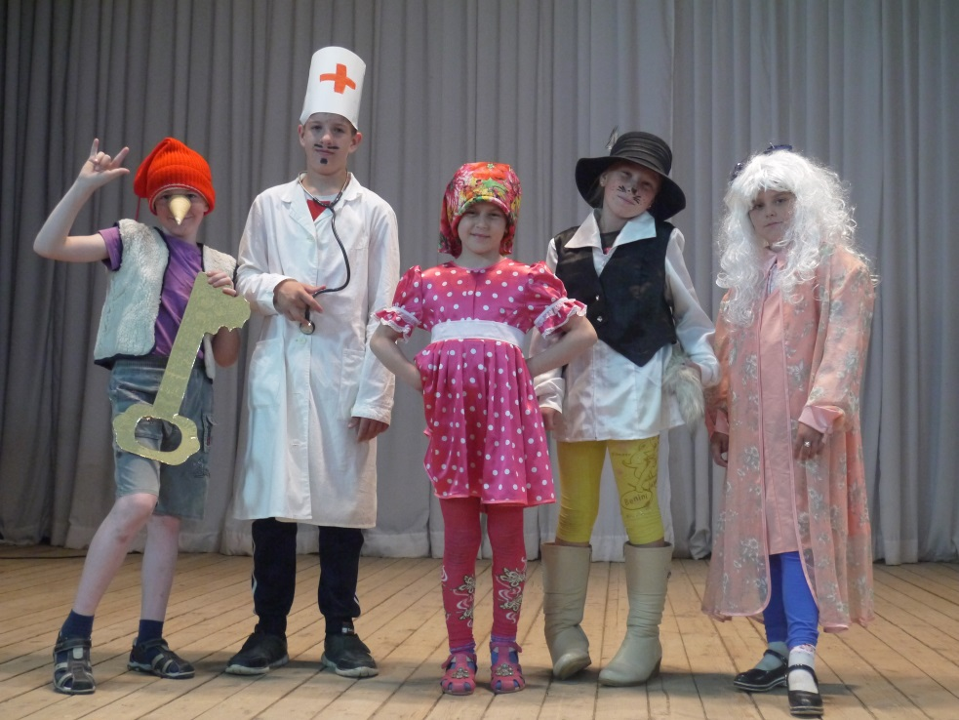
Каждый из нас с детства знаком со сказками. День сказок – именно так был назван день девятый в ЛДП «РОСТОК». Подготовка к этому дню шла заранее: ребята готовили реквизит и костюмы для демонстрации сказочных героев. Всё получилось здОрово! На сцене Центра культуры с.п. Покровка дети отряда «Крутые перцы» продемонстрировали дефиле героев сказок для отряда «Непоседы». Ребятам помладше очень интересно было за всем наблюдать, так как из детского возраста они ещё не вышли, и с удовольствием ещё раз встретились со своими любимыми героями (Котом в сапогах, Буратино и Мальвиной, с Машенькой, Доктором Айболитом и др.) Мероприятие сопровождалось музыкальным оформлением из сказок и мультфильмов.
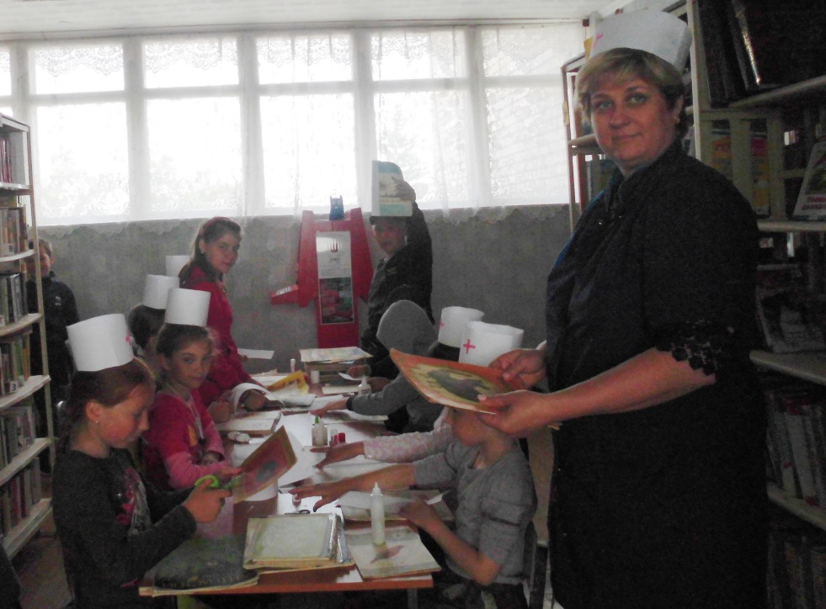
Рейд в библиотеку провела с ребятишками Н.Н. Топоркова. «Книжка, мы тебя спасём!» - так была названа акция по «спасению» книг, которые оказались зачитанными, немного потрёпанными. С помощью клея, ножниц и умелых рук ребята починили часть книг, предложенных библиотекарем.
После всего ребятам предложили немного потрудиться: была проведена трудовая акция «Расти, деревце!».
В отряде «Непоседы» прошла творческая мастерская «Мой мультгерой»: ребятишкам было предложено смастерить из пластилина героев из своих любимых мультфильмов. Получилось интересно!
По окончании дня в отрядах были подведены итоги. Все остались довольны!
